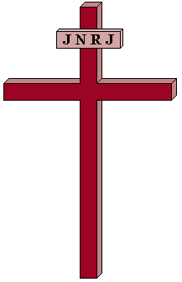
КАПЕЛАНІЯ УКРАЇНСЬКОЇ ГРЕКО-КАТОЛИЦЬКОЇ ЦЕРКВИ У ПОРТУГАЛІЇ
CAPELANIA DA IGREJA CRECO-CATOLICA UCRANIANA EM PORTUGAL

Дошка Оголошень
Дошка оголошень, що є при вході до церкви є її власністю. За всі три частини дошки несе відповідальність настоятель храму.
Жертводавці не можуть її використовувати у своїх цілях без благословення священика.
На цій дошці можна ставити тільки оголошення щодо проведення релігійних та національних свят, а не звіти про роботу тої чи іншої асоціації, чи робити із дошки оголошень виставку фотографій.
Також ставимо оголошення щодо соціальних потреб.
Всі оголошення подаємо: священику або через руки старшого брата чи паламаря.
Ключі від дошки оголошень знаходяться у священиків, старшого брата та паламаря.
Не розміщаємо на цій дошці:
інформацію стосовно життя асоціації
фотографії
інформацію про організації і людей, які співпрацюють з асоціацією
p.s. Церква є відкрита для співпраці і покращення інформаційного й суспільно-культурного обміну на чужині, надіємось на ваше порозуміння

Настоятель храму о. Йоан Лубів, ЧСВВ

